Проверка управляющих программ (обшивок) на станке

V-STAR со столом POGO

в системе Vericut (v5.4).

Паспортные данные.

Стандартный конус HSK A63
Диапазон частот вращения 0 – 24000 об/мин
Мах. мощность 44 квт
Мах. вращающий момент 63 Н.м
Размеры рабочего стола 6000 х 3500 х 250
Размеры стола POGO 10494 х 2784 х 1000
Расстояние от центра поворота до торца шпинделя 300
Расстояние между колоннами 4350
Инструментальный магазин 24 инструмента

Диапазон подачи:

X от 0 до 60 000 мм/мин
Y от 0 до 60 000 мм/мин
Z от 0 до 40 000 мм/мин
C от 0 до 10 об/мин
B от 0 до 10 об/мин

Рабочие перемещения от Xmch, Ymch, Zmch:

X 0 +15900 C -400 + 400
Y -1750 +1750 B -110 +110
Z -1250 0

!!! ОПИСАНИЕ СТАНКА НАХОДИТСЯ на V:\VERICUT_5.2\V_STAR_POGO

Библиотека инструментов СПУ – на V: \Tools :

Tools1_drill.tls - свёрла и зенковки
Tools2_flat end mills.tls - цилиндрические фрезы
Tools3_bull end mills.tls - цилиндрические фрезы с радиусом скругления
Tools4_ball end mills.tls - шариковые фрезы
Tools5_barrel cutter.tls - бочкообразные фрезы
Tools6_cpecal tools.tls - специальные фрезы

!!! При загрузке станка всегда загружается библиотека
цилиндрических фрез (Tools2_flat end mills.tls).

Получение в UNIGRAPHICS файлов модели и заготовки для системы
VERICUT.

Меню:
File → Export → Poligon File… → выбрать папку для записи и ввести имя модели (заготовки) → для модели в Triangle tol изменить точность изображения модели → OK → выбрать модель (заготовку) на экране → OK
Получение в UNIGRAPHICS файла приспособления (“ног” стола POGO) для системы VERICUT.

Погасить все построения в UNIGRAPHICS,оставив на зкране только выдвинутые “ноги” стола POGO.

Меню:
File → Export → Poligon File… → выбрать папку для записи и ввести имя приспособления → OK → выбрать приспособление на экране → OK

!!! Перед первой загрузкой системы VERICUT 5.4 на вашем компьютере,
cмонтировать диск под буквой V с папкой VERICUT.

Мой компьютер (правая клавиша “мыши”)→ Подключить сетевой диск …→
в окне Диск при помощи стрелки выбрать V → в окне папка ввести \\lh00 \vericut
→ Готово

1. Последовательность действий для обработки детали на столе POGO:

  - File menu - загрузка станка

File → Open → User… → раскрыть папку V → перейти на папку V_STAR_POGO выбрать файл станка VSTAR_POGO.usr → OK

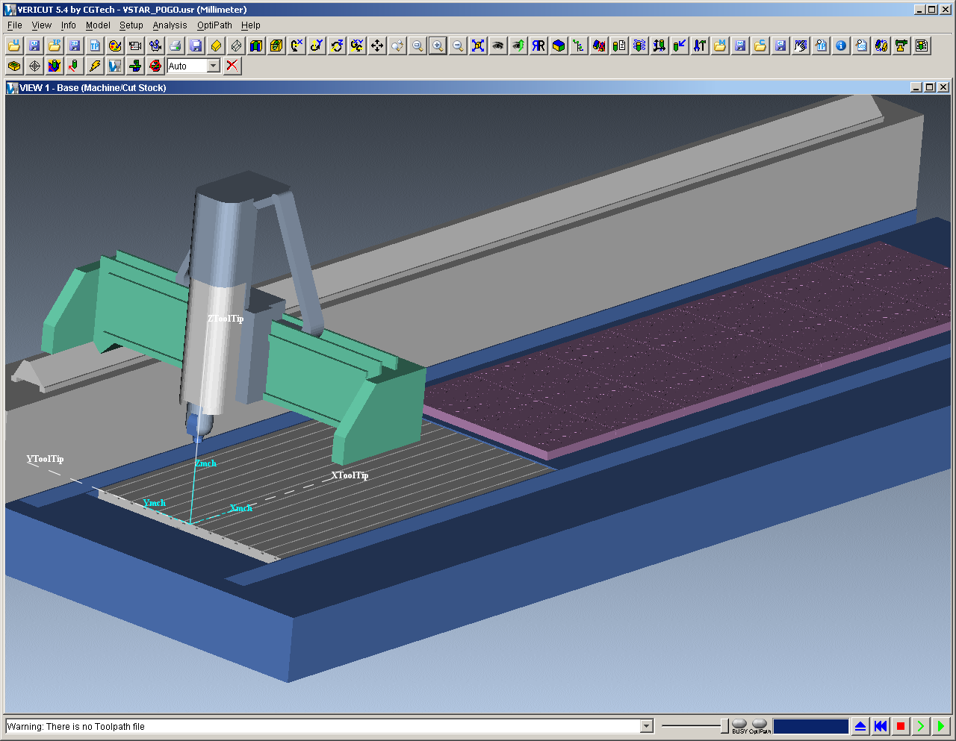

Автоматически загружаются:
- библиотека инструментов СПУ “ Tools2_flat end mills.tls ”,
- контрольный файл описания стойки ЧПУ “ sin840d_pogo.ctl ” ,
- машинный файл описания станка “ VSTAR_POGO.mch ”.

Xmch, Ymch, Zmch – абсолютная система координат
XToolTip, YToolTip, ZToolTip – рабочая система координат детали

При загрузке станка Xmch, Ymch, Zmch и XToolTip, YToolTip, ZToolTip совпадают (“привязка” к абсолютной системе координат)

  - File menu - установка рабочей директории

File → Working Directory… → выбрать папку с УП-программами (двойной щелчок “мыши”)→ OK

  - Model menu – загрузка заготовки

Model → Model Definition…→ Active Component ( выбрать Stock ) →
Type (выбрать Model File) → Browse…→ Filter выбрать *.ply → выбрать файл заготовки → Open → Add

  - Model menu – загрузка приспособления

Model → Model Definition…→ Active Component ( выбрать Fixture ) →
Type (выбрать Model File) → Browse…→ Filter выбрать *.ply → выбрать файл приспособления → Open → Add

2.3 Model menu – загрузка модели для сравнения в AUTO-DIFF

Model → Model Definition…→ Active Component ( выбрать Disign) →
Type (выбрать Model File) → Browse…→ Filter выбрать *.ply → выбрать файл модели → Open → Add

  - Setup menu – установка рабочей системы координат детали (РСК)

Setup→ G-Code → Settings…→ Tables → выделить в Subsystem:1, Register:1, Values:0 0 0
→ Add/Modify → в Values (XYZABCUVWABC): ввести смещение РСК от абсолютной системы координат (значения смотреть в UNIGRAPHICS) →

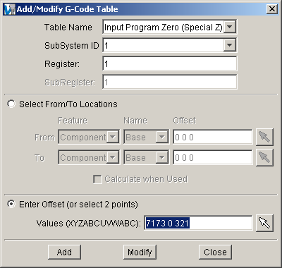 → Modify→ Close

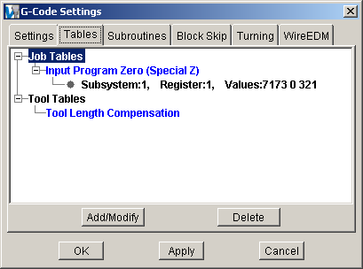 → OK

РСК (XToolTip, YToolTip, ZToolTip) переместится из абсолютной системы координат на “свое” место:

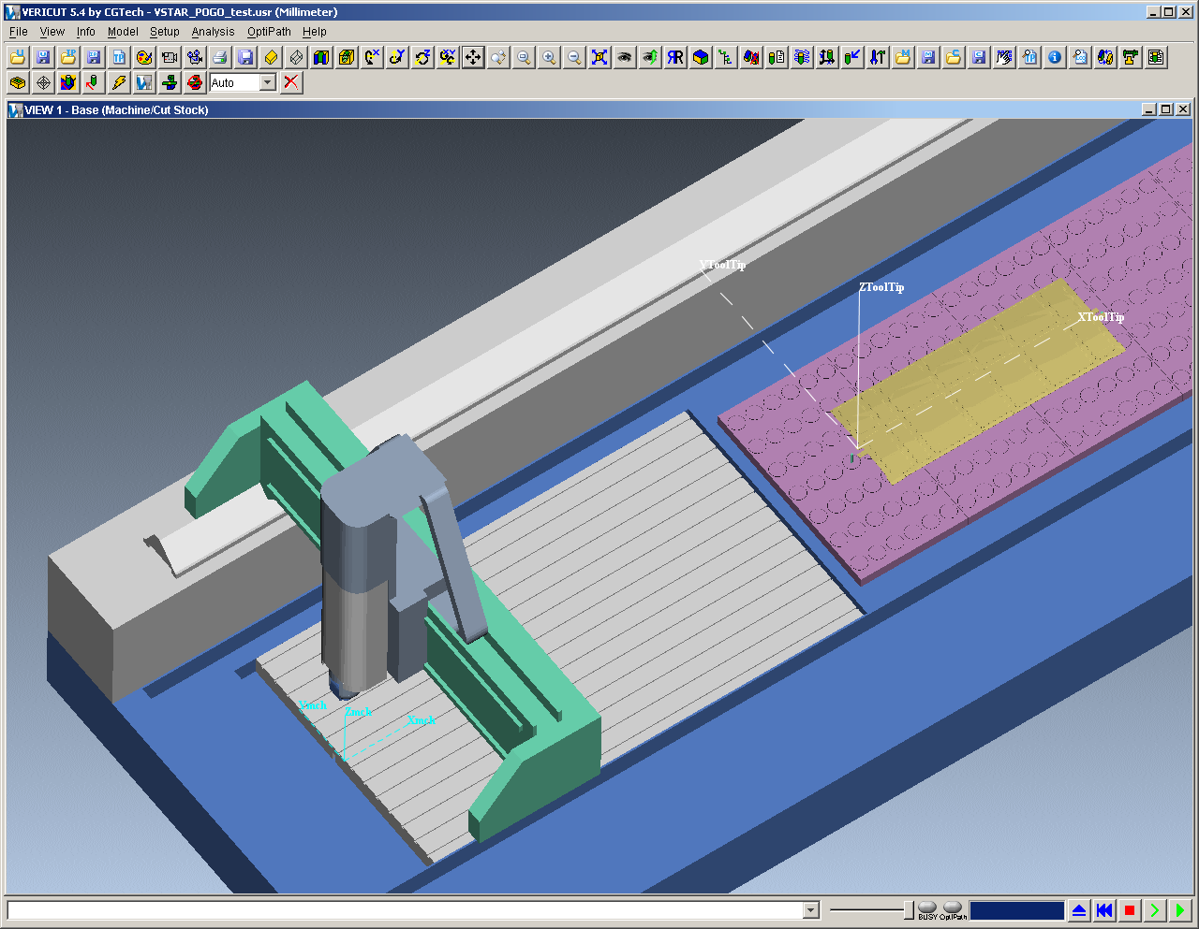

  - Setup menu – загрузка управляющей программы

Setup→ ToolPath… → Add…→ Filter выбрать *.mpf→ выбрать управляющую(ие) программу(ы) → OK→ OK

  - Setup menu – создание библиотеки инструментов для конкретной детали

Setup→ Tool Manager…→ File → New→ Edit → Copy from…→ выбрать библиотеку фрез для копирования → Open → выбрать фрезу → Copy→ Edit → Paste→ в ID изменить номер инструмента идентичный номеру инструмента из УП-программы и т.д. →
Browse…→ выбрать следующую библиотеку фрез для копирования и т.д. →
File → Save As… → записать имя библиотеки для своей детали → Save

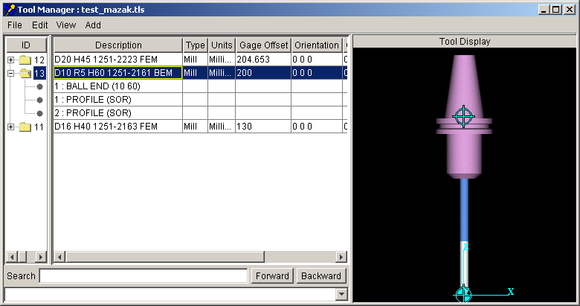
Торец шпинделя
(Gage Offset)
Кончик инструмента
Торец державки

!!!!! Внимание
Очень важное значение для станка (проверка на столкновения с державкой; проверка на необходимую длину режущей части; проверка выхода за рабочие пределы перемещений, зависящие от общей длины инструмента) имеют:
1. Вылет инструмента от торца шпинделя до кончика инструмента (Gage Offset- общая длина инструмента), который складывается из
H режущей части, например: 1: BALL END (10 60)

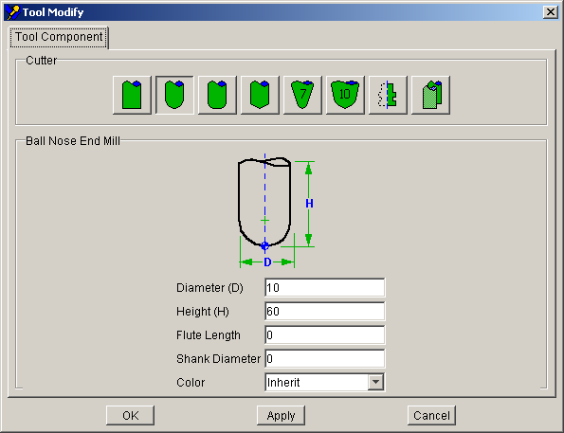 и
Можно изменить режущую часть
H длины инструмента без режущей части, например: 1: PROFILE (SQR)

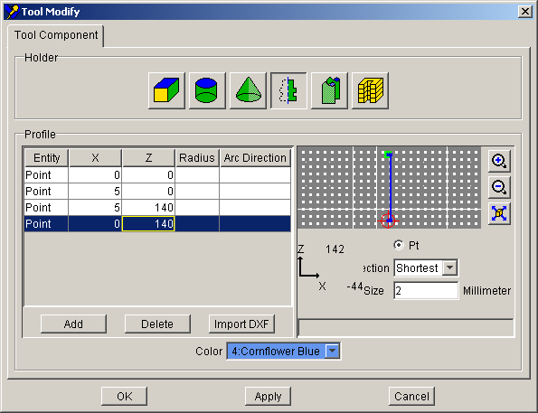
Можно изменить длину инструмента
Для данного примера: Gage Offset (общая длина инструмента) = 60+140 = 200

2. Державка инструмента, например: 2: PROFILE (SQR)

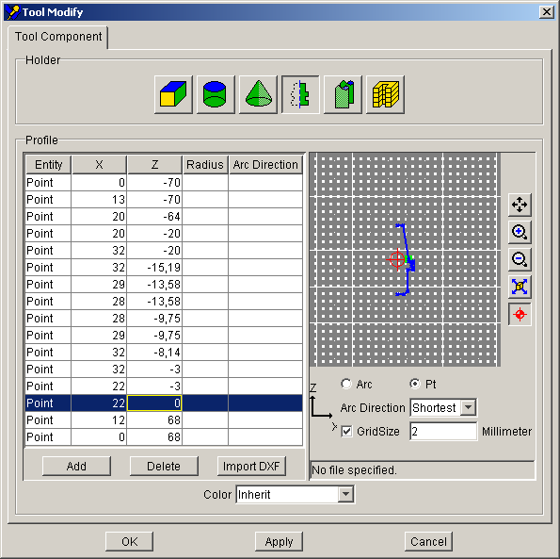

Инструмент всегда прикрепляется” к Z=0 державки (торец шпинделя), а длина державки от торца шпинделя до торца державки имеет минусовую длину,
например L = -70 т. е. длина инструмента от торца державки будет равна (для данного примера):h = Gage Offset – L = 200 - 70 = 130
Чтобы не изменялся 0 державки нужно правильно высчитывать Gage Offset в зависимости от общей длины инструмента.

!!!!!! Для каждого используемого инструмента нужно подгружать свои державки из билиотеки V:\Tools\Holder tools.tls

Setup→ Tool Manager…→ File → пометить фрезу для копирования державки → Edit → Copy from…→ Browse… → выбрать библиотеку державок для копирования
Holder tools.tls → Open → выбрать державку, раскрыть +, пометить 1: PROFILE (SQR)→ Copy→ Edit → Paste

!!!!! В настоящее время библиотека инструментов не содержит стандартные сборки инструментов с державками

File → Close→ Yes – выход из библиотеки инструментов

4.1 File menu – сохранение среды обработки детали

File → Save As …→ выбрать папку с номером детали, записать имя заготовки для своей детали → Save

!!! Обработка при помощи нижних правых кнопок
!!! VERICUT останавливает обработку на встречающихся в УП - программе
ошибках
Читать сообщения об ошибках в нижней панели экрана !!!!!
!!!! Технология обработки (угол врезания, величина снимаемого слоя в зависимости от диаметра фрезы и т. д.) в VERICUT не проверяется

